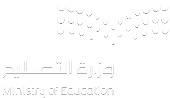
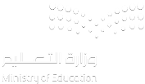
المملكة العربية السعودية
وزارة التعليم
الإدارة العامة للتعليم بجدة
المدرسة: ب/ ١٤٨

الطالب/ة: .............................................................................. الصف: أولى / ............................

20

الاختبار النهائي لمادة لغتي للفصل الدراسي الأول لعام 1447هـ
__________________________________________________________________________________
3

السؤال الأول: اقْرَأْ الْحَرْفَ بِالْصَّوْتِ الْقَصِيرِ والطَّوِيلِ وبِالمَقْطَعِ السَّاكِنِ
بَسْ | دَا | وِي | فُو | أَزْ | نِي
حَا | طُو | لَقْ | جُ | فِدْ | شِي
3

السؤال الثاني: اقْرَأ الكَلِمَاتَ التَّالِيَةَ:
بُشْرَى | حِجَارَةٌ | الزَّيتُ | تَلْوِينُ | طُلَّابُ | سَمَاءً
مَنْزِل | رَحِيقٍ | نَمْلَةٌ | تُفَّاحٌ | تَرْسِمُ | القَلَمُ
2

السؤال الثالث: أَكْمِلْ الْحَرْفَ النَّاقِصَ فِي الْكَلِمَاتِ التَّالِيَةِ:
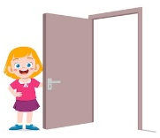 |  | 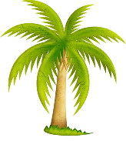 | 
بَا............... | شَـ...............ــــسٌ | ..............ـــخْلَةٌ | بَيــ...............
2

السؤال الرابع: حَلِّل الكَلِمَاتَ التَّالِيَةَ إِلَى مَقَاطِع ثُمَّ اكْتُبْهَا:
الْكَلِمَةُ | التَّحْلِيلُ |  |  | التَّرْكِيبُ
بُسْتَانٍ | ....................... | ....................... | ....................... | ..............................
نُزُولِ | ....................... | ....................... | ....................... | ..............................
1

السؤال الخامس: رَتِّب الكَلِمَاتَ التَّالِيةَ لِتُكَوِّنَ جُمْلَةً ثُمَّ اكْتُبْهَا:
إِشَارَةَ | يَحْتَرِمُ | الْمُرُورِ | أَبِي
.................................................................................................................................................................
السؤال السادس: أَكْمِلِ الفَرَاغَ بالكَلِمَةِ المُنَاسِبَةِ:
2

 |  | هَذَا |  |  | هَذِه
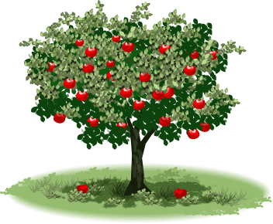 | ....................... شَجَرَةٌ |  | ....................... عِنَبٌ

 |  | هِيَ |  |  | هُوَ
 | ....................... يَرسُمُ لَوْحَةً |  | ....................... تَرسُمُ لَوْحَةً
1.5

السؤال السابع: صِلْ الْكَلِمَةَ بِشَكْلِ الْحَرْفِ المُنَاسِب:
ـــة | ت | ة
بَنْتٌ | حُجْرَةٌ | مَدْرِسَةٌ
1.5

السؤال الثامن: صِلْ الْكَلِمَةَ بِحَرْفِ المَدِّ المُنَاسِب:
ا | و | ي
كَبِيــرٌ | طَارَ | ورود

4

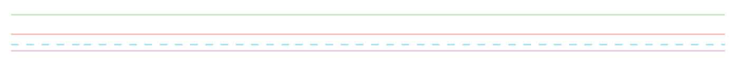
السؤال التاسع: إملاء:

_____________________________

